CIRCUITO ESQUEMATICO IMPLEMENTADO Y PINOUT DE LA TARJETA SD:

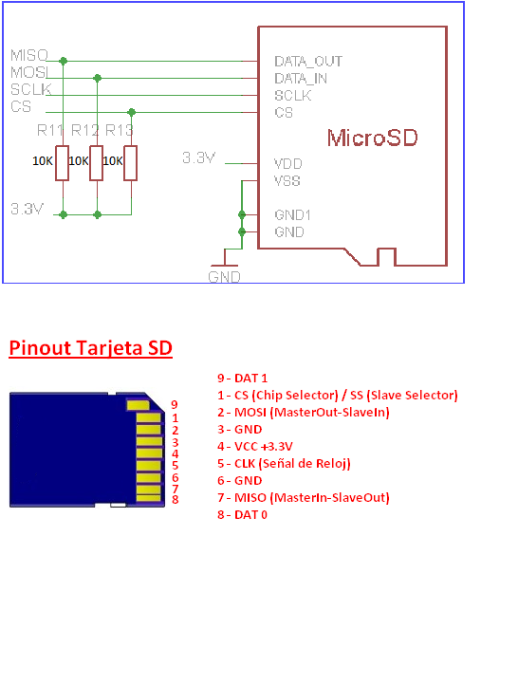CONEXIONES DE LA TARJETA SD AL PUERTO DEL LPC1769:

<---lpc1769-----><----SD---->

SCK0------>P0[15]------>SCLK

SSEL0----->P0[16]------>CS

MISO0---->P0[17]------>DO

MOSI0---->P0[18]------>DI